南宁市第四人民医院2024年艾滋病防治宣传品设计制作项目院内招标采购公告

为加强防艾宣传，医院计划以“四宝”IP形象为主体，个性化定制艾滋病防治宣传品，用于各类防艾宣传活动。现对医院2024年艾滋病防治宣传品设计制作项目进行采购，相关信息公告如下：
一、项目名称
南宁市第四人民医院2024年艾滋病防治宣传品设计制作项目。
二、项目内容
序号 | 项目名称 | 参数 | 数量
1 | 设计制作帆布袋 | 38*33*8CM，帆布手提袋,有底无边款，带拉链，双面彩印四宝形象画面，双根肩带，单肩手提包 | 2000个
2 | 设计制作钥匙扣（含包装） | 根据要求设计定制59*44*2MM大小，使用锌合金材质，烤漆和uv工艺制作，定制卡纸105*70.5MM | 1000个
3 | 设计制作雨伞 | 以四宝形象为基础设计，手动三折伞，ABS手柄，黑胶，8骨伞架，防水指数4-下·5级，防晒指数50+，直径弧度96CM,收拢27CM | 1200把
包括宣传品的个性化定制设计、制作、运输等相关服务。最终招标参数包括但不限于以上服务。

三、项目预算金额
最高限价：7.2万元（人民币）
四、采购方式
院内采购
五、评审方式
综合评分法
六、服务要求：
（详见附件1）
七、投标人资格要求
（一）符合《中华人民共和国政府采购法》第二十二条规定；
（二）对在“信用中国”网站(www.creditchina.gov.cn)、中国政府采购网(www.ccgp.gov.cn)等渠道列入失信被执行人、重大税收违法案件当事人名单、政府采购严重违法失信行为记录名单及其他不符合《中华人民共和国政府采购法》第二十二条规定条件的供应商，不得参与政府采购活动；
（三）本项目不接受联合体报名；
（四）投标人未被纳入失信供应商“黑名单”管理。
八、响应文件组成（每项材料须加盖公章）
（一）供应商营业执照正本或副本复印件；
（二）供应商在“信用中国”网站、中国政府采购网的相关违法、失信行为的查询记录；
（三）法定代表人授权委托书（格式详见附件2）、法人身份证复印件、被授权人身份证复印件；
（四）供应商直接控股、管理关系信息表（格式详见附件3）；
（五）响应技术资料表（格式详见附件4）；
（六）商务条款偏离表（格式详见附件5）；
（七）报价表（格式详见附件6），报价表中的报价包含提供该项服务所产生的所用费用（包含人工、交通、税费等）且不能超过本项目最高限价，超出最高限价的报价为无效报价，该供应商响应作无效响应处理；
（八）廉洁响应承诺书（详见附件7）；
（九）自2020年以来，供应商完成同类项目业绩证明材料（提供合同或中标通知书复印件）；
（十）详细合作方案（包括项目设计效果图、人员保障方案、实施本项目的技术方案、售后服务方案等内容）。
九、报名要求
（一）资格文件
资格文件（一份），根据投标人资格要求，提供证明材料（即响应文件组成中的（一）、（二）、（三）、（四）），请于2024年4月 7 日至2024年4月 9 日 (工作日：上午8:00至12:00，下午14:30至17:30），以快件投递或直接送达方式送达(超时不再接收)，以备采购人审查供应商是否符合资格要求。资格文件外包封封面需留有以下信息：
- 项目名称
- 供应商名称（加盖公章）
（二）响应文件
响应文件（五份）请于2024年4月7 日至2024年4月 9日(工作日：上午8:00至12:00，下午14:30至17:30）以密封形式（封口处必须加盖公司公章）快件投递或直接送达方式送达(超时不再接收)，开标时间另行通知，响应文件外包封封面需留有以下信息：
1.项目名称
2.供应商名称（加盖公章）
3.授权人或被授权人签名
4.被授权人姓名及联系方式
（三）包装要求
资格文件与响应文件分开装订
（四）报名咨询电话：0771-5668230采购管理办公室李老师
项目咨询电话：0771-5664300 宣传科徐老师
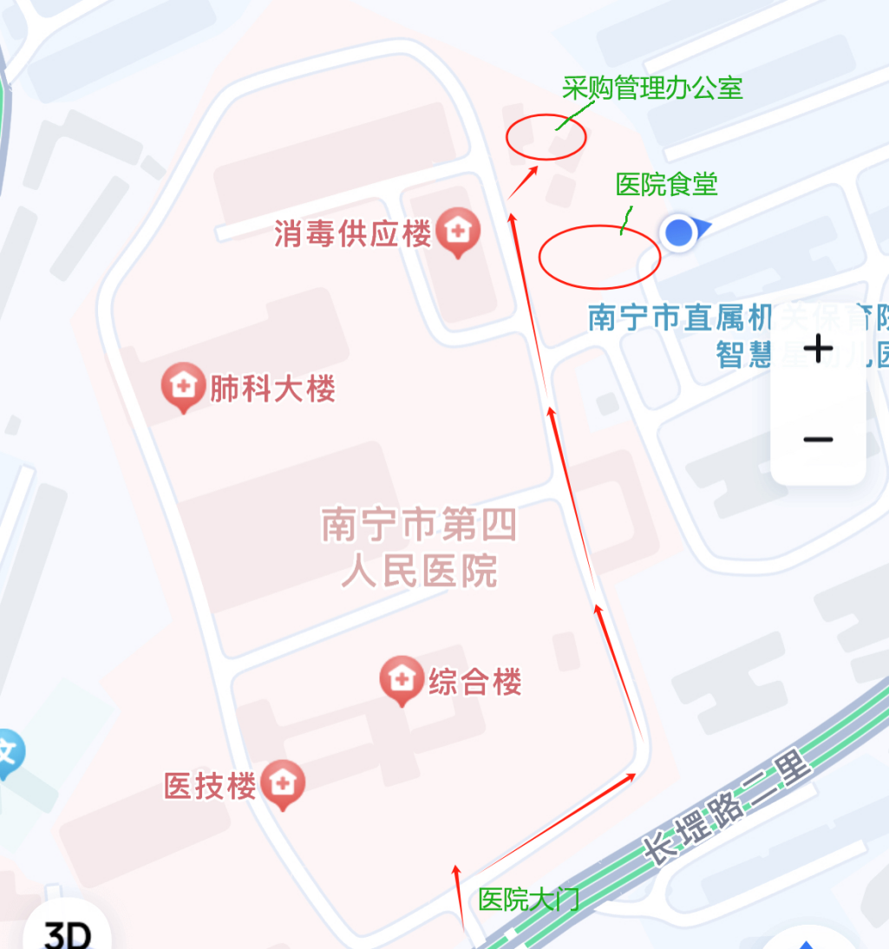
（五）报名地址：南宁市第四人民医院采购管理办公室[医院食堂后方，8号楼（消毒供应楼）东面板房]

南宁市第四人民医院
2024年 4 月 7 日

